Ceti

Ejercicio 1 git
Escribe debajo de cada una de las pregunta los comandos utilizados para realizar el ejercicio
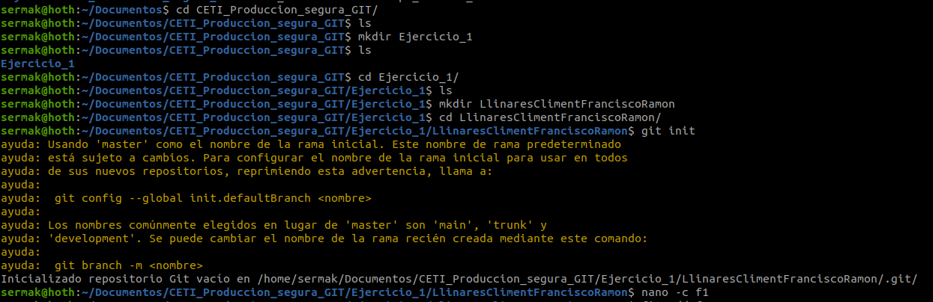
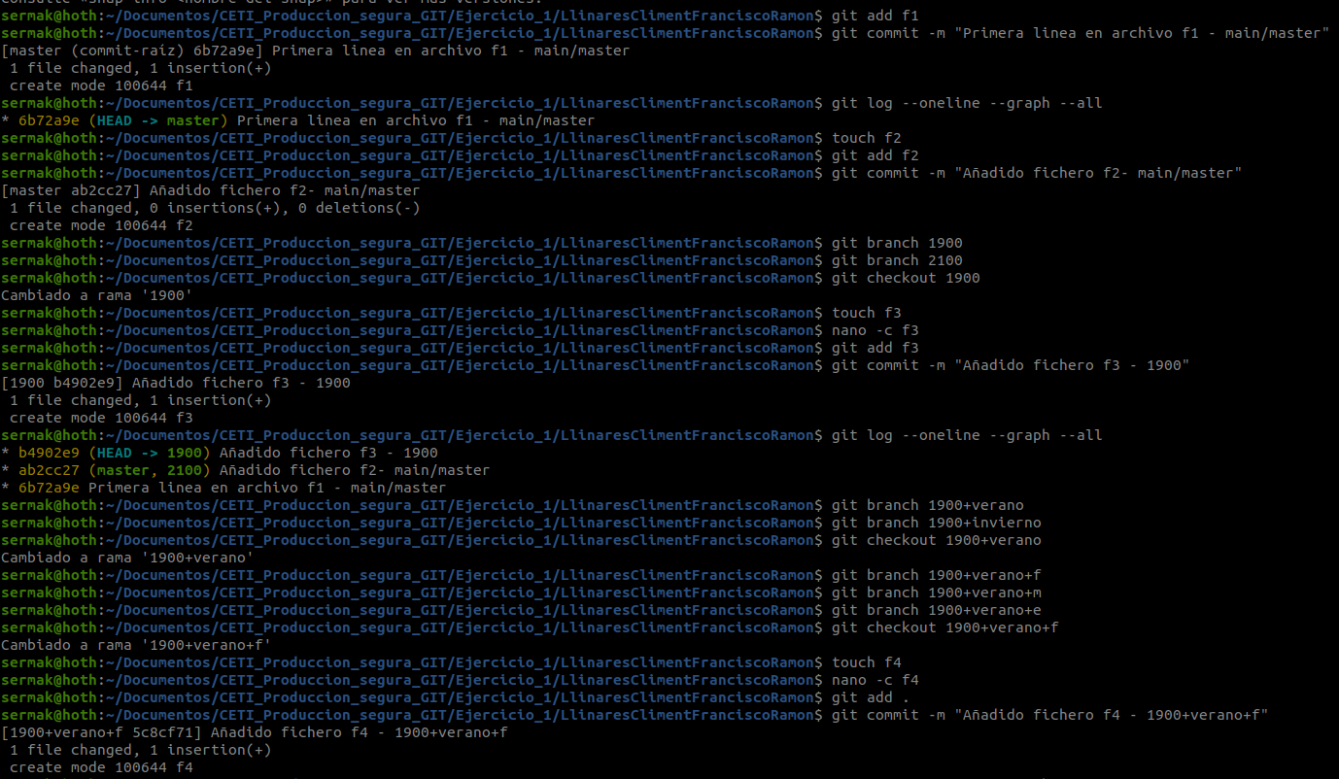

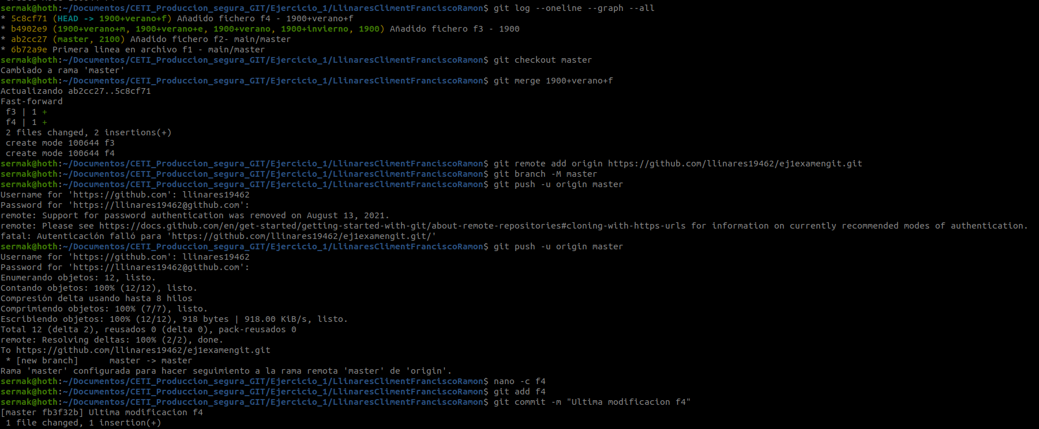
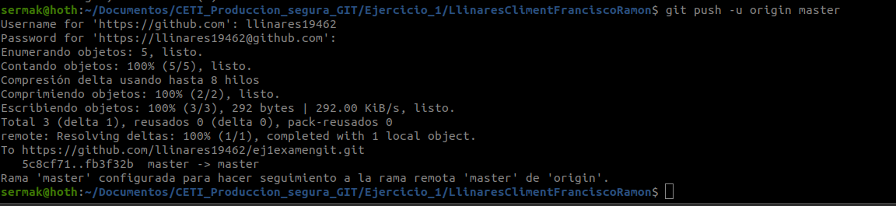

El merge que había que hacer en el punto 21 ha salido sin problema.

Volcado del history

549 mkdir CETI_Produccion_segura_GIT
550 ls
551 cd CETI_Produccion_segura_GIT/
552 ls
553 mkdir Ejercicio_1
554 ls
555 cd Ejercicio_1/
556 ls
557 mkdir LlinaresClimentFranciscoRamon
558 cd LlinaresClimentFranciscoRamon/
559 git init
560 nano -c f1
561 fit add f1
562 git add f1
563 git commit -m "Primera linea en archivo f1 - main/master"
564 git log --oneline --graph --all
565 touch f2
566 git add f2
567 git commit -m "Añadido fichero f2- main/master"
568 git branch 1900
569 git branch 2100
570 git checkout 1900
571 touch f3
572 nano -c f3
573 git add f3
574 git commit -m "Añadido fichero f3 - 1900"
575 git log --oneline --graph --all
576 git branch 1900+verano
577 git branch 1900+invierno
578 git checkout 1900+verano
579 git branch 1900+verano+f
580 git branch 1900+verano+m
581 git branch 1900+verano+e
582 git checkout 1900+verano+f
583 touch f4
584 nano -c f4
585 git add .
586 git commit -m "Añadido fichero f4 - 1900+verano+f"
587 git log --oneline --graph --all
588 git checkout master
589 git merge 1900+verano+f
590 git remote add origin https://github.com/llinares19462/ej1examengit.git
591 git branch -M master
592 git push -u origin master
593 nano -c f4
594 git add f4
595 git commit -m "Ultima modificacion f4"
596 git push -u origin master
597 history

Ejercicio 2 git

Explica qué pasos has realizado hasta llegar al siguiente árbol de commits

Punto 1

- Se ha inicializado un repositorio git
- Se crea rama 1900
- Se hace chekout a rama 1900
- Se hace commit de archivo en rama 1900 con el texto main+1900
- Se crea rama 1900+m y se crea archivo con texto de commit “main+1900+m”
- Se crea rama 1900+f y se crea archivo con texto de commit “main+1900+f”
- Se crea rama 1900+e y se crea archivo con texto de commit “main+1900+e”
- Se hace checkout a rama main
- Se crea rama 2100 con texto de commit main+2100
- Se crea rama 2100+m y se crea archivo con texto de commit “main+2100+m”
- Se crea rama 2100+f y se crea archivo con texto de commit “main+2100+f”
- Se crea rama 2100+e y se crea archivo con texto de commit “main+2100+e”

Punto 2

git cherry-pick 552fc1e

Ejercicio 3 git

En clase vimos dos usos principales para la instrucción git rebase.
Explica cada uno de los dos ejemplos escribiendo cada uno de los pasos necesarios hasta completar el git rebase en cada caso. Se recomienda utilizar para ello dos repositorios diferentes en dos carpetas.

Los 2 usos del rebase son:
- Eliminar algún commit que hayamos creado y que por diversas circustancias, no nos hagan falta o deseemos eliminarlos

Esto se demuestra en el código de la carpeta rebase1. Una vez realizados lo commits, con commit rebase <hash_del_commit_desde_el_que_queremos hacer el rebase>
Se nos abriria un editor donde indicariamos con drop que commits queremos eliminar

- “Aplanar” el “arbol” de los diferentes commits, es decir, eliminar las ramas que pudieran haber en el esquema, creando un único hilo, donde estarían todos los commits que hubieramos hecho, quedando los commits de las diferentes ramas a continuación de los de la rama principal.

git rebase master #esto aplana el historial pero los dos commits de la rama feature pasarán a tener otro hash!
# git checkout master
# git merge feature

